サーバプログラミング演習

MoSh
要件定義書

第1.0版

[チーム名 俺のプログラミング]

[学籍番号 23FI020 ] [氏名 岡庭 優也 ]
[学籍番号 23FI079 ] [氏名 長尾 一哉 ]
[学籍番号 23FI096 ] [氏名 馬場 陸人 ]
[学籍番号 23FI082 ] [氏名 中野 智樹 ]
レビュー記録
回数 | 実施日 | レビュアー氏名 | 指摘内容 | 結果
1回目
1.0版
2回目
X.X版
3回目
X.Y版

変更履歴
No | 変更箇所 | 変更内容 | 変更者 | 変更日

1. 開発の背景
現代社会は、情報過多や競争の激化により、個人が担うべきタスクや責任がかつてないほど増大している。リモートワークの普及なども相まって、仕事とプライベートの境界が曖昧になり、自己管理能力と継続的なモチベーションの維持がこれまで以上に重要視されている。しかしその一方で、多忙やストレスから「やるべきことは分かっているが、なかなか行動に移せない」「モチベーションが上がらず、必要最低限のタスク消化に留まってしまう」といった、行動と意欲のギャップに悩む人々が少なくない。

この問題は、単なる個人の精神論ではなく、個人の生産性低下、ひいては組織全体の停滞にも繋がる社会的な課題である。この現状を打破し、個々人が自身の目標達成に向けて効率よく、かつ持続的に行動できるようサポートするツールの必要性が高まっている。

そこで私たちは、このモチベーションの維持とタスク管理の課題を解決するために、モチベーション向上アプリを開発する。

本アプリは、単なるタスク管理機能に留まらず、ユーザーが設定した目標やタスクをグループ内で「共有し、相互に承認し合う」ソーシャルな仕組みを導入する。これにより、外部からの適度な刺激を効果的に利用し、自己の内発的・外発的なモチベーションを同時に管理・向上させる。

このアプリの活用により、ユーザーは停滞しがちな日でも行動への一歩を踏み出しやすくなり、モチベーションを維持しながらタスクを効率よく消化できるようになる。結果として、個人は自己実現への道のりをスムーズに進められるようになり、より生産的で充実した日々を送ることを可能にする。

2. システムの概要

2.1 システムの名称
MoSh（一般的に理解できるシステム名を書く）

2.2 システムについての簡単な説明
自分の日々のタスクを共有することでモチベーションを上げていく。
グループを作りタスクを共有。そのタスクに対してコメント、いいねなどできる。
タスクを達成したら報酬があり、失敗したらペナルティがある。
・2.3 システム構成図

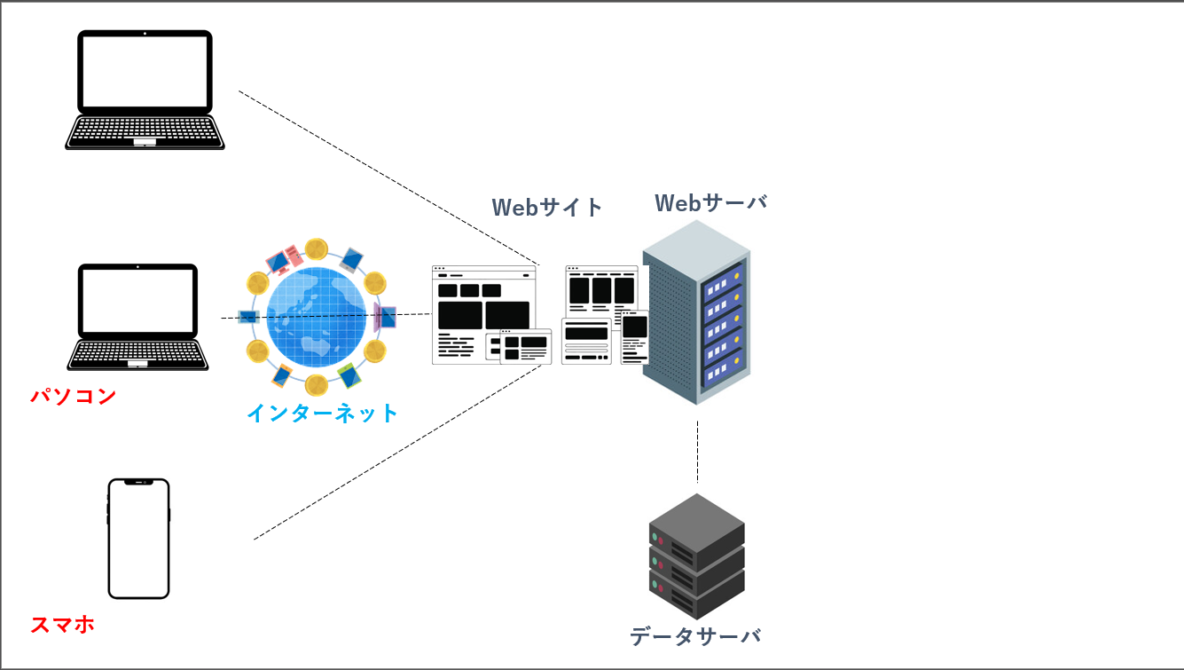
図 1 システム構成図

2.4 想定ユーザと利用シナリオ
[利用者]
目標達成や習慣化のために本システムを利用する。一人ではモチベーションを維持するのが難しいと感じており、他者と目標を共有することで継続のきっかけを得ようとするユーザーを想定する。

目標達成のために、自身の「大目標」と、それに紐づく具体的な「小目標」や日々の「タスク」をシステムに登録する。設定した目標の進捗を記録することで、達成に応じたガチャポイントを獲得し、それを利用して「ガチャ」を引き、ボスと戦うゲーム要素を楽しむ。また、同じ目的を持つユーザーが集まるグループに参加し、他者の進捗に「応援」リアクションを送ったり、コメントを投稿したりすることで、互いにモチベーションを高め合う。

3. 開発計画

3.1 スケジュール
2025年10月 7日 要件定義書提出
2025年10月14日 要件定義書修正及び外部設計書作成
2025年10月21日 外部設計書提出
2025年10月28日 外部設計書修正及びクラス設計書作成
2025年11月 4日 クラス設計書提出
2025年11月 11日 クラス設計書の修正
2025年12月 2日 実装終了日
2025年12月16日 テスト，修正及びリファクタリング
2025年12月23日 発表日

3.2 開発体制
・プロジェクトマネージャ： 馬場 陸人
・アプリケーションスペシャリスト：中野 智樹
・ITアーキテクト：岡庭 優也
・品質保証マネージャ：長尾 一哉

3.3 成果物定義
要件定義書 ： 9月30日～10月7日 長尾一哉 中野智樹(岡庭優也)
外部設計書 ： 10月14日～10月21日 長尾一哉 中野智樹 岡庭優也(馬場陸人)
クラス設計書 ： 10月28日～11月4日 長尾一哉 中野智樹 岡庭優也(馬場陸人)
発表用スライド ： 12月16日～12月23日 馬場陸人、中野智樹
MoSh ： 11月4日～12月16日 長尾一哉 中野智樹 岡庭優也

4. 要件定義

4.1 機能要求（※一部）
アカウント登録機能
メールアドレス登録
・ユーザーは「メールアドレス」「パスワード」「パスワード(確認用)」を入力するフォームに回答する。
・システムはメールアドレスの形式(＠が含まれるかなど)が正しいか検証する。
・システムはパスワードが最低限の強度(6文字以上)を満たしているかを検証する。
・回答後、回答内容を確認し、修正がなければ、登録を完了するボタンを押す。
・登録を完了するボタンが押下されたのち、DBにユーザーID(ユーザー名・メールアドレス・ハッシュ化パスワード・自己紹介文・アイコンURL・ガチャポイント・作成日時)が登録される。
・ユーザーはマイページなどからプロフィール編集画面にアクセスでき、編集することができる。
・編集可能な項目は「ユーザー名」「アイコン画像」「自己紹介文」。
- ユーザー名 : 他のユーザーと重複しないユニークな文字列であること。文字数制限（例:2~20文字）と利用可能な文字種（ひらがな、カタカナ、漢字、英数字など）のバ リテーションを行う。
- アイコン画像 : ユーザーは自身のデバイスから画像ファイル（JPEG、PNG形式）をアップロードできる。アップロード時に指定サイズにリサイズ、トリミングすることができる。ファイルサイズの上限（例:5MB）を設ける。
- 自己紹介文 : 複数行のテキスト入力が可能。文字数制限（例:200文字）を設ける。
ログイン・ログアウト機能
ログイン
・ ユーザーは登録済みのメールアドレス/ユーザー名とパスワードを入力し、 シスムへアクセスできる。
・システムは入力された情報とデータベースの登録情報を照合し、本人確認を 行い、認証が成功した場合、ユーザーIDや有効期限を含むセッショントーク ンを発行し、セッションを確立する。次回以降のアクセス時にはユーザーは 再認証なしでアプリ内の機能を利用可能になる。
ログアウト
・ユーザーはアプリ内の「ログアウト」ボタンをタップまたはクリックするこ とで、現在のセッションを終了します。
・システムはサーバー側で該当するセッショントークンを無効化（破棄）し、 クライアント（ブラウザやアプリ）に保存されたセッショントークンや認証 情報を消去する。
ゴール設定
大目標若しくはタスクの設定は必須。
大目標の設定
・「目標」「目標の詳細説明」「達成期限（任意）」を入力して作成できる。大目標ID(ユーザーID,タイトル、詳細、作成日時)がDBに登録される。
小目標の設定
・大目標が設定されている場合、「小目標タイトル」を入力して作成できる。小目標ID(大目標ID・ユーザーID・タイトル・状態・完了日時・作成日時)がDBに登録される。
タスクの設定
・「タスクタイトル」を入力して作成できる。大目標とは無関係のやるべきこ とをタスクとして設定可能。
タスクID（ユーザーID・タイトル・状態・完了日時・作成日時）がDBに登録 する。
進捗記録
・各「小目標」と「タスク」には完了ボタンを設け、ユーザーは「完了/未完了」を切り替えられる。
・「小目標」と「タスク」が「完了」にされた際、システムは完了日時を自動で記録する。
目標の可視化(ホーム)
・ログイン後のトップページとして機能する。
・「タスク」のリスト（未完了のみ/全て）が表示する。
グループ機能
・ユーザーは「グループ名」「グループ紹介文」「公開設定（公開/非公開）」を選択してグループを作成できる。
グループID（グループ名、詳細、作成者のユーザーID、作成日時）
- 公開グループ：誰でも検索・閲覧でき、参加申請を送ることができる。
- 非公開グループ：検索結果に表示されず、管理者からの招待のみで参加できる。
・システムはグループ作成者にグループの管理権限を付与する。
・グループ参加時にグループメンバーはユーザーIDとグループIDをもとに役割と参加日時がDBに登録される。
チャット機能
・グループメンバーとチャットすることができる。
リアクション機能
・リアクション時にリアクションID(小目標ID・リアクションをした人のユーザーID・作成日時)が作成されDBに登録される。
・システムは誰がリアクションしたかと、合計リアクション数を表示する。
ボスバトル機能
・各ユーザーにはHPを持つ「ボス」が割り当てられる。その際にボスID(名前・最大HP)がDBに登録される。
・ユーザーは任意のタイミングで、「ボスへ攻撃」ボタンを押すことができる。
・現在のボスの状態はユーザーIDとボスIDをもとに現在のボスHPがDBに登録される。
・攻撃によりボスのHPが減少し、HPが０になると「討伐完了」となる。
ガチャ機能
・「小目標」や「タスク」を1つ達成するごとに、ユーザーは「ガチャポイント」を一定量獲得する。
・ユーザーは任意のタイミングで「ガチャポイント」を消費し、「ガチャを回す」ボタンを押すことができる。
・ガチャを回すことにより、確率に基づき、能力(スキル)や武器を抽選で手に入れることができる。
・獲得した能力や武器は、アイテムID(名前・詳細・攻撃力・レアリティ)としてDBに保存される。
・能力は回数制限があるけど、ダメージ量が高い。武器は回数制限がないけど、ダメージ量は普通。

4.2 ユースケース図（※一部）
ユースケース図を書く．

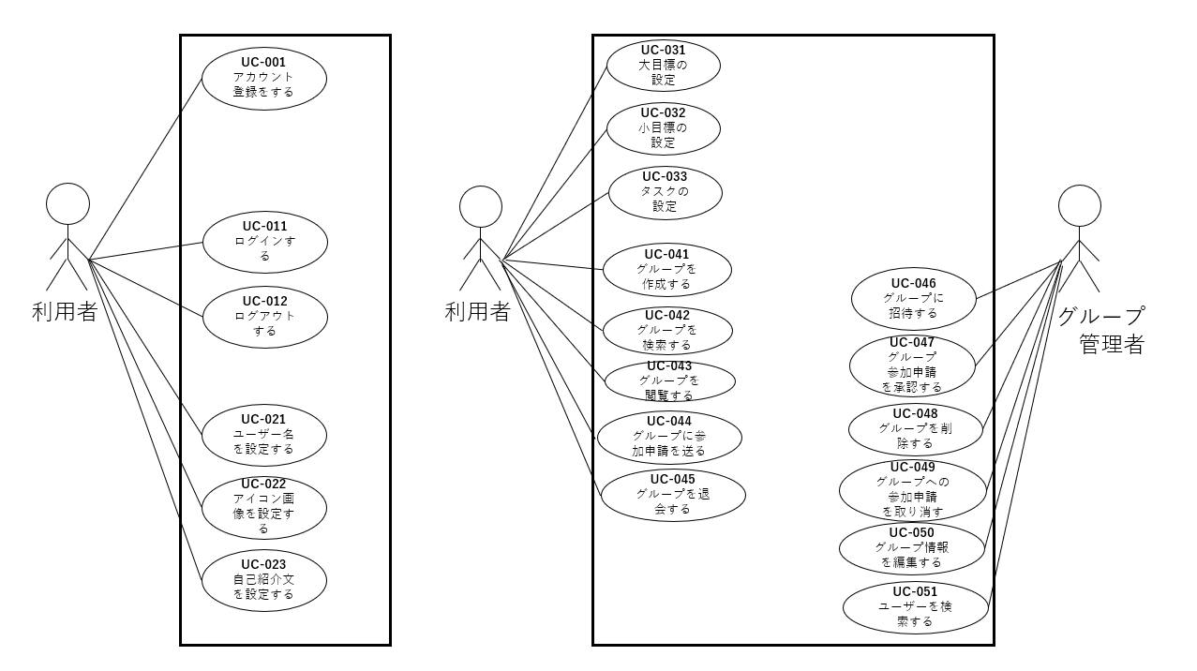
図2 ユースケース図①

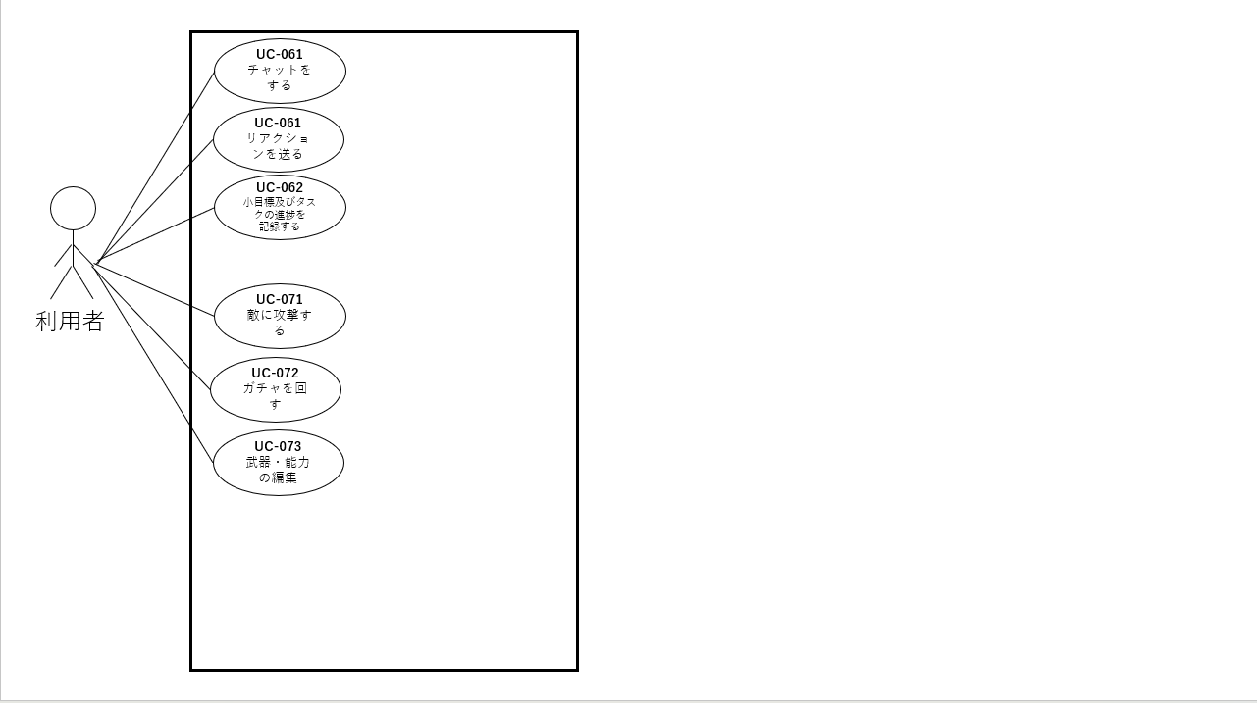

図3 ユースケース図②

4.3 ユースケース文（※一部）
ユースケースID | UC-001
ユースケース名 | アカウントを登録する
アクター | 利用者
事前条件 | 1. 利用者がアプリケーションのトップページにアクセスしている。
メインフロー | 1. 利用者は新規登録ボタンを押下する。  メールアドレス、パスワードをシステムに入力し、登録ボタンを押下する。  2. システムは入力されたメールアドレスの形式、パスワードの強度を検証する。  3.利用者は登録した情報を確認し、修正がなければ、登録を完了するボタンを押下する。  4.システムは入力されたアカウント情報をDBに登録し、登録完了メッセージを利用者の画面に表示する。
例外フロー(1) | 入力されたメールアドレスが既に登録済みの場合（ステップ2から分岐）  1. システムはメールアドレスが登録済みである旨のエラーメッセージを表示する。
例外フロー(2) | 入力形式が不正な場合（ステップ2から分岐）  1. システムは入力形式が不正である旨のエラーメッセージを表示する。

ユースケースID | UC-011
ユースケース名 | ログインする
アクター | 利用者
事前条件 | 1. 利用者がアカウント登録済みである。
メインフロー | 1. 利用者はログイン画面でメールアドレスとパスワードを入力し、ログインボタンを押下する。  2. システムは入力情報がDBのアカウント情報と一致するかを検証する。  利用者に対してログイン後のメイン画面（ダッシュボード）を表示する。
代替フロー(1) | SNSアカウントでログインする場合（ステップ1から分岐）  1. 利用者は「Googleでログイン」などのSNSログインボタンを押下する。  2. システムはSNSの認証画面に利用者を遷移させる。  3. 利用者はSNS側で認証を行い、システムへのアクセスを許可する。  4. システムはSNSから受け取った情報と紐づくアカウントをDBから検索する。 5. メインフローのステップ3に進む。
例外フロー(1) | 入力情報が一致しない場合（メインフローのステップ2から分岐）  1. システムはメールアドレスまたはパスワードが違う旨のエラーメッセージを表示する。  2.ユースケースを終了する。

ユースケースID | UC-012
ユースケース名 | ログアウトする
アクター | 利用者
事前条件 | 1. 利用者がシステムにログインしている。
メインフロー | 1. 利用者はメニュー等から「ログアウト」ボタンを押下する。  2. システムは利用者のログインセッションを終了する。  利用者に対して、ログインページまたはトップページに遷移させ、ログアウトが完了した旨のメッセージを表示する。

ユースケースID | UC-021
ユースケース名 | ユーザー名を設定する
アクター | 利用者
事前条件 | 1. 利用者がシステムにログインしている。  2.利用者は編集画面に遷移している。
メインフロー | 1. 利用者はプロフィール編集画面で、ユーザー名の入力フォームに希望するユーザー名を入力する。  「保存」または「更新」ボタンを押下する。  ２. システムは入力されたユーザー名が利用可能か（重複や命名規則違反がないか）を検証する。  DBに保存されている利用者のユーザー名を更新する。  利用者に対して、ユーザー名が更新された旨のメッセージを表示する。
例外フロー(1) | 入力されたユーザー名が既に使用されている場合（ステップ3から分岐）  1. システムはユーザー名が使用済みである旨のエラーメッセージを表示する。  2. ユースケースを終了する。
例外フロー(2) | 入力されたユーザー名が命名規則に違反している場合（ステップ3から分岐）  1. システムは命名規則（例：使用可能な文字種、文字数）を提示し、エラーメッセージを表示する。  2. ユースケースを終了する。

ユースケースID | UC-022
ユースケース名 | アイコン画像を設定する
アクター | 利用者
事前条件 | 1. 利用者がシステムにログインしている。  2.利用者は編集画面に遷移している。
メインフロー | 1. 利用者はプロフィール編集画面で、画像アップロードボタンを押下する。  2.システムは利用者のファイルシステムをデバイスに開かせる。  3. 利用者は自身のデバイスから画像ファイルを選択する。  4. システムは選択された画像をアップロードし、プロフィールアイコンとして設定・表示する。  設定完了メッセージを利用者に表示する。
例外フロー(1) | アップロードされたファイルが画像形式でない場合（ステップ3から分岐）  1. システムは対応するファイル形式を指定するエラーメッセージを表示する。  2. ユースケースを終了する。
例外フロー(2) | アップロードされたファイルのサイズが規定を超えている場合（ステップ3から分岐）  1. システムはファイルサイズの上限を提示し、エラーメッセージを表示する。  2. ユースケースを終了する。

ユースケースID | UC-023
ユースケース名 | 自己紹介文を設定する
アクター | 利用者
事前条件 | 1. 利用者がシステムにログインしている。  2.利用者は編集画面に遷移している。
メインフロー | 1. 利用者はプロフィール編集画面で、自己紹介文の入力フォームに文章を入力する。 「保存」または「更新」ボタンを押下する。  2. システムは入力された自己紹介文をDBに保存する。  利用者に対して、設定が完了した旨のメッセージを表示する。
例外フロー(1) | 入力された文章が規定の文字数を超えている場合（ステップ3から分岐）  1. システムは文字数制限を超えている旨のエラーメッセージを表示する。  2. ユースケースを終了する。

ユースケースID | UC-031
ユースケース名 | 大目標の設定
アクター | 利用者
事前条件 | 1. 利用者がシステムにログインしている。  2.利用者は目標設定画面に遷移している。
メインフロー | 1. 利用者は目標設定画面から「大目標」のタイトルを入力し、経緯を任意で入力した後、作成ボタンを押下する 。  2. システムは入力された目標をDBに登録する。  利用者に対して、登録が完了した旨のメッセージと目標一覧画面を表示する。
例外フロー(1) | タイトルが未入力の場合（ステップ1から分岐）  1. システムはタイトルが未入力である旨のエラーメッセージを表示する。  2. ユースケースを終了する。

ユースケースID | UC-032
ユースケース名 | 小目標の設定
アクター | 利用者
事前条件 | 1. 利用者がシステムにログインしている。  2.利用者は目標設定画面に遷移している。  3. 紐づける大目標が1つ以上登録されている。
メインフロー | 1. 利用者は大目標の詳細画面で、「小目標を追加」ボタンを押下する。  表示された入力フォームに小目標のタイトルを入力し、作成ボタンを押下する。  3. システムは入力された小目標を、当該の大目標に紐づけてDBに登録する。  大目標の詳細画面を更新し、追加された小目標を一覧に表示する。
例外フロー(1) | タイトルが未入力の場合（ステップ2から分岐）  1. システムはタイトルが未入力である旨のエラーメッセージを表示する。  2. ユースケースを終了する。

ユースケースID | UC-033
ユースケース名 | タスクの設定
アクター | 利用者
事前条件 | 1. 利用者がシステムにログインしている。  2. 利用者はダッシュボードまたはタスク一覧画面に遷移している。
メインフロー | 1. 利用者はダッシュボードやタスク一覧画面で、「タスクを追加」ボタンを押下する.  表示された入力フォームにタスクのタイトルを入力し、作成ボタンを押下する。  2. システムは入力されたタスクを、（大目標に紐付けずに）DBに登録する。タスク一覧画面を更新し、追加されたタスクを表示する。
例外フロー(1) | タイトルが未入力の場合（ステップ2から分岐）  1. システムはタイトルが未入力である旨のエラーメッセージを表示する。  2. ユースケースを終了する。

ユースケースID | UC-041
ユースケース名 | グループを作成する
アクター | 利用者
事前条件 | 1. 利用者がシステムにログインしている。  2. 利用者はグループ作成画面に遷移している。
メインフロー | 1. 利用者はグループ作成画面からグループ名、紹介文、公開設定を入力し、作成ボタンを押下する。  2. システムは入力されたグループ情報をDBに登録する。利用者（作成者）を当該グループの管理者として登録する。利用者に対して、グループ作成完了メッセージと作成されたグループのページを表示する。
例外フロー(1) | グループ名が未入力の場合（ステップ1から分岐）  1. システムはグループ名が未入力である旨のエラーメッセージを表示する。  2. ユースケースを終了する。

ユースケースID | UC-042
ユースケース名 | グループを検索する
アクター | 利用者
事前条件 | 1. 利用者がシステムにログインしている。  2. 利用者はグループ検索画面に遷移している。  3. 検索対象となる公開グループが1つ以上存在する。
メインフロー | 1. 利用者はグループ検索画面で、検索キーワードをシステムに入力し検索ボタンを押下する。  2. システムは公開グループの中から、キーワードに該当するグループを抽出する。利用者に対して、抽出したグループ一覧を表示する。
例外フロー(1) | 検索キーワードが未入力の場合（ステップ1から分岐）  1. システムは公開グループを全件表示するか、またはエラーメッセージを表示する。  2. ユースケースを終了する。
例外フロー(2) | 検索キーワードに該当するグループがない場合（ステップ2から分岐）  1. システムは該当するグループがない旨のメッセージを表示する。  2. ユースケースを終了する。

ユースケースID | UC-043
ユースケース名 | グループを閲覧する
アクター | 利用者
事前条件 | 1. 利用者がシステムにログインしている。  2. 利用者はグループ検索結果画面またはグループ一覧画面に遷移している。
メインフロー | 1. 利用者はグループ一覧や検索結果から、閲覧したいグループを選択する。  2. システムは選択されたグループのページ（グループ名、紹介文、参加メンバー、メンバーの目標など）を表示する。

ユースケースID | UC-044
ユースケース名 | グループに参加申請を送る
アクター | 利用者
事前条件 | 1. 利用者がシステムにログインしている。  2.利用者はグループ詳細画面に遷移している。  3. 申請対象のグループに未加入である。  4. 申請対象が参加申請を許可している公開グループである。
メインフロー | 1. 利用者は参加したいグループのページを閲覧し、「参加申請」ボタンを押下する。 2. システムは当該グループの管理者に参加申請があったことを通知する。利用者に対して、申請が送信された旨のメッセージを表示する。

ユースケースID | UC-045
ユースケース名 | グループを退会する
アクター | 利用者
事前条件 | 1. 利用者がシステムにログインしている。  2.利用者はグループ画面に遷移している。  3. 利用者が退会したいグループに所属している。  4. 申請対象が参加申請を許可している公開グループである。
メインフロー | - 利用者は所属するグループのページで「退会する」ボタンを押下する。  - システムは、本当に退会してよいか確認するメッセージを表示する。  - 利用者は退会を承認する。  - システムは利用者をグループの所属から解除する。利用者に対して、退会が完了した旨のメッセージを表示し、グループ一覧ページ等に遷移する。
例外フロー(1) | 退会をキャンセルした場合（ステップ3から分岐）  - 利用者が確認メッセージに対して「キャンセル」を選択する。  - システムは処理を中断し、グループページに戻る。  - ユースケースを終了する。
例外フロー(2) | 管理者が最後の1人である場合（ステップ1から分岐）  - システムは管理権限を他のメンバーに委譲しないと退会できない旨のメッセージを表示する。  - ユースケースを終了する。

ユースケースID | UC-046
ユースケース名 | グループに招待する
アクター | グループ管理者
事前条件 | 1. グループ管理者がシステムにログインしている。  2.グループ管理画面を遷移している。  3. グループに招待したい利用者がアカウント登録済みである。  4. 招待したい利用者がまだ当該グループのメンバーではない。
メインフロー | 1. グループ管理者は自身のグループ管理画面で、招待したい利用者を検索・選択する。「招待する」ボタンを押下する。  2. システムは被招待者（利用者）にグループへの招待があったことを通知する。グループ管理者に対して、招待を送信した旨のメッセージを表示する。
例外フロー(1) | 招待したい利用者が存在しない場合（ステップ1から分岐）  1. システムは該当する利用者がいない旨のメッセージを表示する。  2. ユースケースを終了する。
例外フロー(2) | 選択した利用者が既にメンバーである、または招待済みの場合（ステップ2から分岐） 1. システムは当該利用者が既にメンバーである、または招待済みである旨のメッセージを表示する。  2. ユースケースを終了する。

ユースケースID | UC-047
ユースケース名 | グループ参加申請を承認する
アクター | グループ管理者
事前条件 | 1. グループ管理者がシステムにログインしている。  2.グループ管理画面を遷移している。  3. 管理するグループに1件以上の未承認の参加申請がある。
メインフロー | 1. グループ管理者は管理ページから承認したい参加申請を選択し、承認ボタンを押下する。  2. システムは申請者のステータスを「メンバー」に更新し、グループに参加させる。参加が承認されたことを申請者に通知する。グループ管理者に対して、承認が完了した旨のメッセージを表示する。
例外フロー(1) | 申請を否認する場合（ステップ1から分岐） 1. グループ管理者が「否認」ボタンを押下する。  2. システムは当該参加申請をDBから削除する。グループ管理者に対して、申請を否認した旨のメッセージを表示する。  3.ユースケースを終了する。

ユースケースID | UC-048
ユースケース名 | グループを削除する
アクター | グループ管理者
事前条件 | 1. グループ管理者がシステムにログインしている。  2.グループ管理画面を遷移している。
メインフロー | - グループ管理者はグループ管理画面で「グループを削除する」ボタンを押下する。  - システムは、本当に削除してよいか最終確認のメッセージ（例：「この操作は元に戻せません」）を表示する。  - グループ管理者は削除を承認する。  - システムは当該グループに関連する全てのデータ（メンバー情報、投稿など）をDBから削除する。管理者に対して、グループが完全に削除された旨のメッセージを表示する。利用者をグループ一覧ページ等に遷移させる。
例外フロー(1) | 削除をキャンセルした場合（ステップ3から分岐）  - グループ管理者が確認メッセージに対して「キャンセル」を選択する  - システムは処理を中断し、グループ管理画面に戻る。  - ユースケースを終了する。

ユースケースID | UC-049
ユースケース名 | グループへの参加申請を取り消す
アクター | グループ管理者
事前条件 | 1. グループ管理者がシステムにログインしている。  2. グループに承認待ちの参加申請が存在している。  3. グループ管理画面に遷移している。
メインフロー | 1. 利用者は申請中のグループページで「申請を取り消す」ボタンを押下する。  2. システムは、本当に取り消してよいか確認するメッセージを表示する。  3. 利用者は取り消しを承認する。  4. システムは当該グループへの参加申請データをDBから削除する。利用者に対して、申請が取り消された旨のメッセージを表示する。
例外フロー(1) | 取り消しをキャンセルした場合（ステップ3から分岐）  1. 利用者が確認メッセージに対して「キャンセル」を選択する。  2. システムは処理を中断し、グループページに戻る。  3.ユースケースを終了する。

ユースケースID | UC-050
ユースケース名 | グループ情報を編集する
アクター | グループ管理者
事前条件 | 1. グループ管理者がシステムにログインしている。  2. グループ管理者はグループ管理画面に遷移している。
メインフロー | 1. グループ管理者は「グループ情報を編集する」ボタンを押下する。  2. システムはグループ名、紹介文、公開設定などを編集できるフォームを表示する。  3. グループ管理者はフォームの内容を編集し、「更新」ボタンを押下する。  - システムは入力内容を検証し、DBのグループ情報を更新する。管理者に対して、更新が完了した旨のメッセージを表示する。
代替フロー(1) | 入力内容に不備がある場合（ステップ4から分岐）  1. システムはエラーメッセージ（例：グループ名は必須です）を表示する。  2. グループ管理者は内容を修正する（ステップ3に戻る）。

ユースケースID | UC-051
ユースケース名 | ユーザーを検索する
アクター | グループ管理者
事前条件 | - グループ管理者がシステムにログインしている。  - グループ管理者がメンバー招待画面に遷移している。
メインフロー | - グループ管理者は、招待したい利用者のユーザーIDを検索フォームに入力し、検索ボタンを押下する。  - システムは入力されたユーザーIDと完全に一致する利用者をDBから検索する。 該当する利用者の情報（ユーザー名、アイコン等）を表示する。  - グループ管理者は表示された利用者の横にある「招待する」ボタンを押下する (UC-046に続く)。
例外フロー(1) | 該当する利用者が存在しない場合（ステップ2から分岐）  1. システムは「該当するユーザーが見つかりません」という旨のエラーメッセージを表示する。  2.ユースケースを終了する。
例外フロー(2) | ユーザーIDが未入力の場合（ステップ1から分岐）  1. システムはユーザーIDの入力を促すエラーメッセージを表示する。  2.ユースケースを終了する。

ユースケースID | UC-061
ユースケース名 | チャットをする
アクター | 利用者
事前条件 | 1. 利用者がシステムにログインしている。  2. 利用者はグループチャット画面に遷移している。
メインフロー | 1. 利用者はテキスト入力ボックスでテキストを入力し、送信ボタンを押下する。  2. システムはチャット情報をDBに記録し、画面を更新する。グループメンバーに対して、チャットがあったことを通知する。

ユースケースID | UC-062
ユースケース名 | リアクションを送る
アクター | 利用者
事前条件 | 1. 利用者がシステムにログインしている。  2. 利用者はグループチャット画面に遷移している。
メインフロー | 1. 利用者は他利用者の目標や進捗に対して「+」ボタンを押下し、各リアクションを押下する。  2. システムはリアクション情報をDBに記録し、画面上の応援数を更新する。目標の所有者に対して、リアクションがあったことを通知する。
代替フロー(1) | 既にリアクション済みの場合（ステップ1から分岐）  1. 利用者が再度「応援」ボタンを押下すると、リアクションが取り消される。  2. システムはリアクションの取り消しをDBに記録し、画面上の応援数を更新する。

ユースケースID | UC-063
ユースケース名 | 小目標及びタスクの進捗を記録する
アクター | 利用者
事前条件 | 1. 利用者がシステムにログインしている。 2. 登録済みの小目標（またはタスク）が1つ以上ある。  3. 利用者は目標一覧画面に遷移している。
メインフロー | 1. 利用者は目標一覧画面から、達成した小目標やタスクの完了ボタンを押下する。  2. システムは当該小目標やタスクのステータスを「完了」に更新し、達成日時を記録する。利用者に目標達成に応じた報酬（例：ガチャポイント）を付与する。
代替フロー(1) | 完了済みの小目標やタスクのチェックボックスが再度選択された場合（ステップ1から分岐）  1. システムは当該小目標やタスクのステータスを「未完了」に更新する。当該小目標の達成によって付与された報酬を無効にする。

ユースケースID | UC-071
ユースケース名 | 敵に攻撃する
アクター | 利用者
事前条件 | 1. 利用者がシステムにログインしている。ガチャ等で入手した「能力」または「武器」を1つ以上所持している。ボスバトル画面に遷移している。
メインフロー | 1. 利用者はボスバトル画面で、使用したい「能力・武器」を選択し、「攻撃」ボタンを押下する。  2. システムは選択された「能力・武器」の攻撃力に基づき、敵のHPを減少させる。攻撃後の敵のHPを画面に反映する。
代替フロー(1) | 攻撃により敵のHPが0になった場合（ステップ2から分岐）  1. システムは敵を討伐済みステータスにし、利用者に報酬（例：称号、ガチャポイント等）を付与する。討伐完了メッセージと報酬獲得の旨を表示する。
代替フロー(2) | 所持している「技・武器」がない場合（ステップ1から分岐）  1. システムは攻撃に使用できるアイテムがない旨のメッセージを表示する。  2. ユースケースを終了する。

ユースケースID | UC-072
ユースケース名 | ガチャを回す
アクター | 利用者
事前条件 | 1. 利用者がシステムにログインしている。ガチャを回すのに必要な「ガチャポイント」を所持している。ガチャ画面に遷移している。
メインフロー | 1. 利用者はガチャ画面で「ガチャを回す」ボタンを押下する。  2. システムは利用者の所持ガチャポイントが必要ガチャポイントを満たしているか検証する。ガチャの実行に必要なガチャポイントを利用者から消費させる。定められた確率に基づき、技または武器を抽選する。抽選された技・武器を利用者の所持アイテムに追加する。利用者に対して、入手したアイテムを表示する。
代替フロー(1) | ガチャポイントが不足している場合（ステップ2から分岐）  1. システムはガチャポイントが不足している旨のメッセージを表示する。  2. ユースケースを終了する。

ユースケースID | UC-073
ユースケース名 | 武器・能力の編集する
アクター | 利用者
事前条件 | 1. 利用者がシステムにログインしている。 2. 利用者がガチャ等で入手した武器または能力を1つ以上所持している。  3. 利用者が装備管理画面に遷移している。
メインフロー | 1. 利用者は所持アイテム一覧から、装備したい武器または能力を選択し、「装備する」ボタンを押下する。  2. システムは利用者の装備スロットに、選択されたアイテムを設定する。（既に何かを装備している場合は上書きする）  利用者に対して、装備が変更された旨を画面に反映し、メッセージを表示する。

